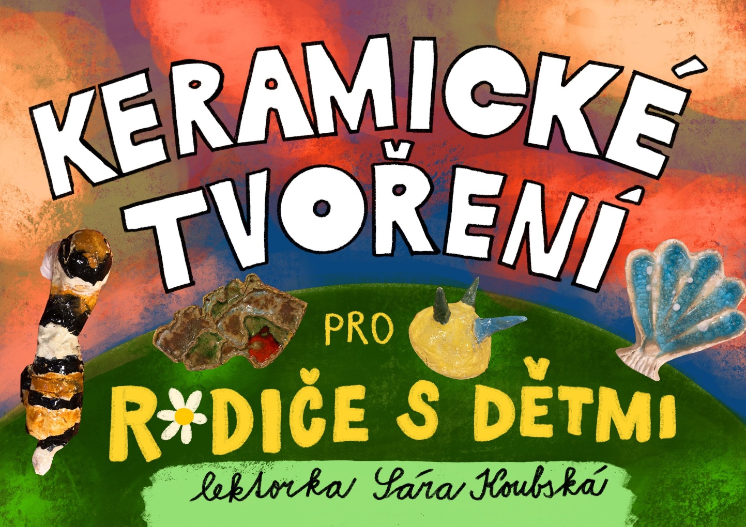

● ● ● ● ●

Keramické tvoření je určeno pro pro rodiče s dítětem či s dětmi, pro celé rodiny, dává příležitost a prostor ke společnému tvoření. Čas strávený společně s dětmi je to nejcennější, co svým dětem můžeme dát.

● ● ● ● ●

* **Keramická dílna pro rodiče a děti ❖**
* Den konání: **úterý 17 –18,20 hodin,** 28.1., 4.3., 25.3., 15.4., 13.5.2025
* **Cena: 2 000 Kč** (5 lekcí)

● ● ● ● ●

Ceny zahrnují materiál, keramickou hlínu, výpal výrobků a další potřeby a pomůcky. **Přihlášku** na zvolený kroužek doručte do kanceláře školky na adresu Přírodovědná školka Rybička, Benátská 4, 128 00 Praha 2. Úhradu zájmové aktivity proveďte na účet: 38533021/0100, jako VS uveďte 500914815, do poznámky jméno dítěte. Přihláška je platná po uhrazení úplaty. Minimální počet účastníků je 4 rodiny.